SISCOB – Sistema de Cobrança

É uma ferramenta essencial para fazer o acionamento de cobrança aos devedores e gerenciar acionamentos agendados, marcados e outros tipos de ocorrência de cobrança.

Entrada no sistema através de senhas de acesso. Cada usuário tem suas permissões dentro do sistema

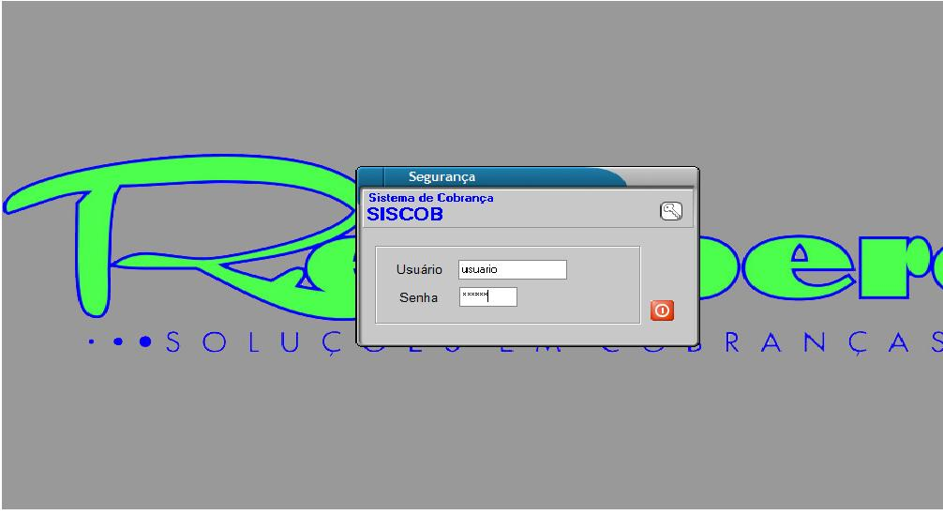

Configuração dos descontos permitidos por faixa de atraso e a taxa de retenção

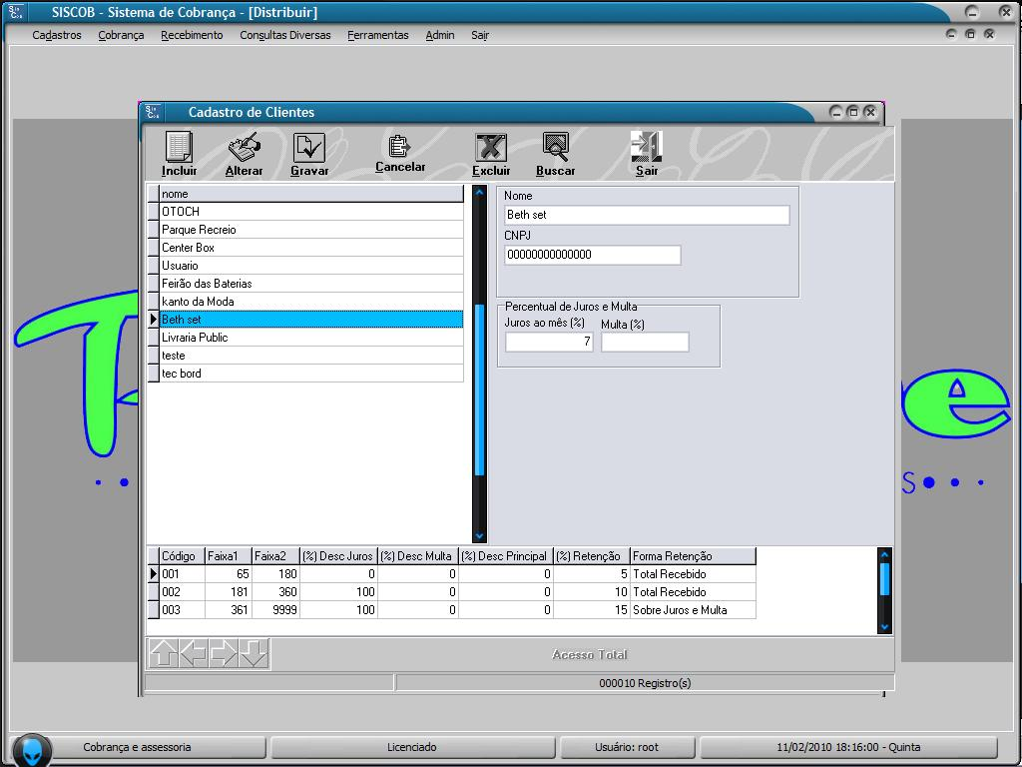

Cadastro dos Devedores com seus títulos. Também existe a possibilidade de fazer carga de dados através de arquivos formatados conforme modelo fornecido.

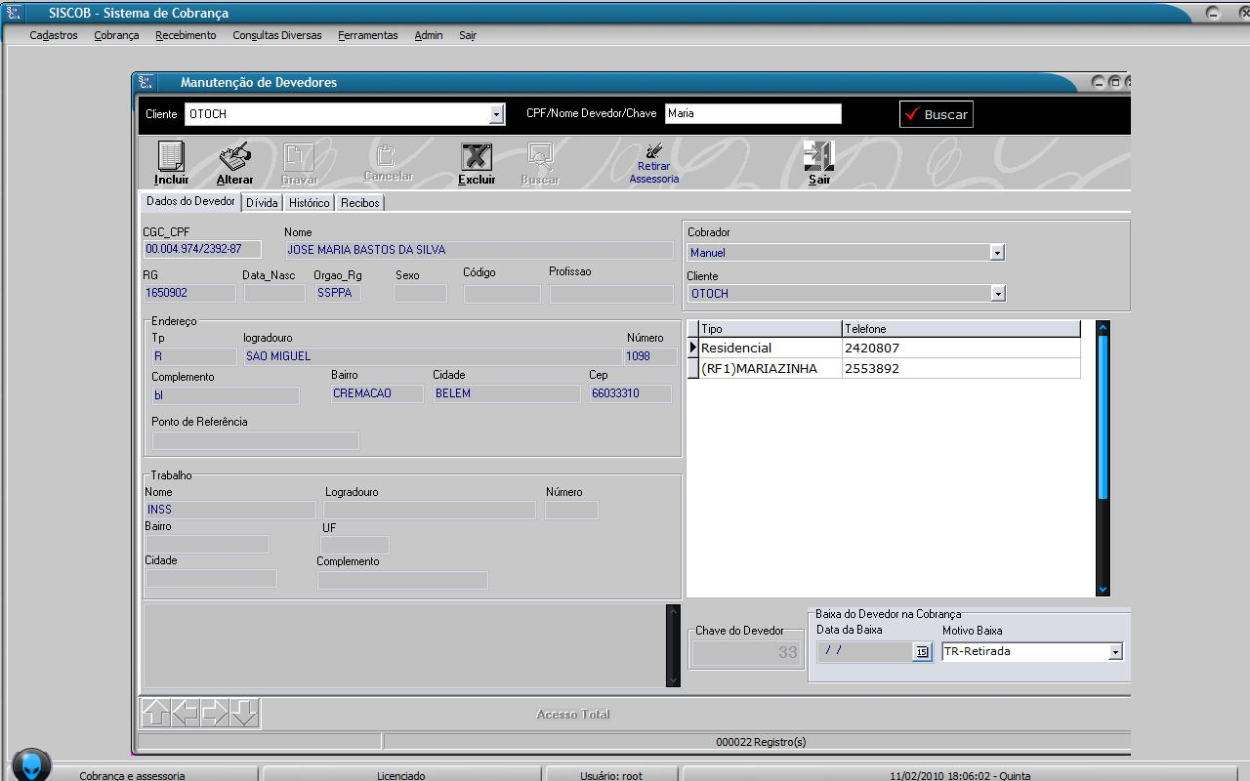

Carga de arquivos conforme formatação fornecida

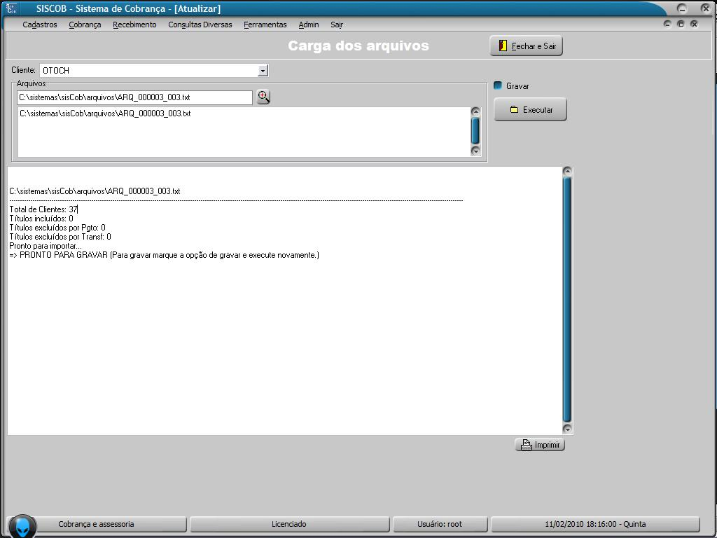

Distribuição da carteira entre os cobradores

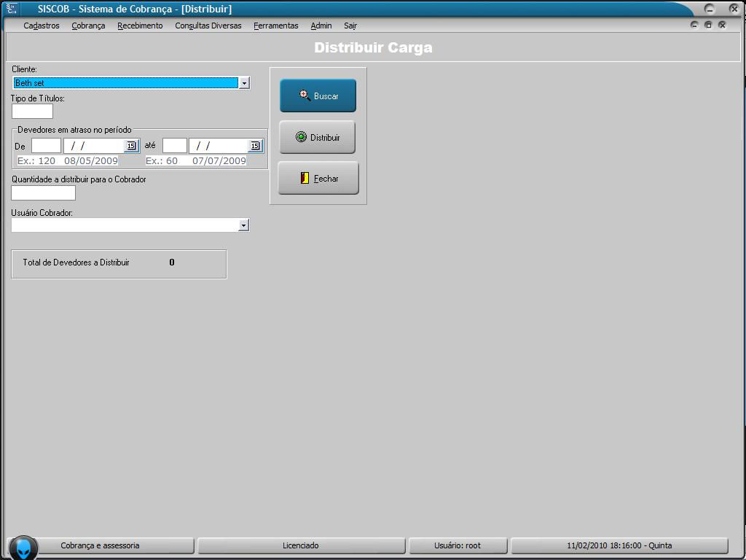

Ferramenta de busca dos Devedores para efetuar a cobrança. Permite várias formas de pesquisa para melhor gerenciamento da carteira e produtividade do Cobrador.

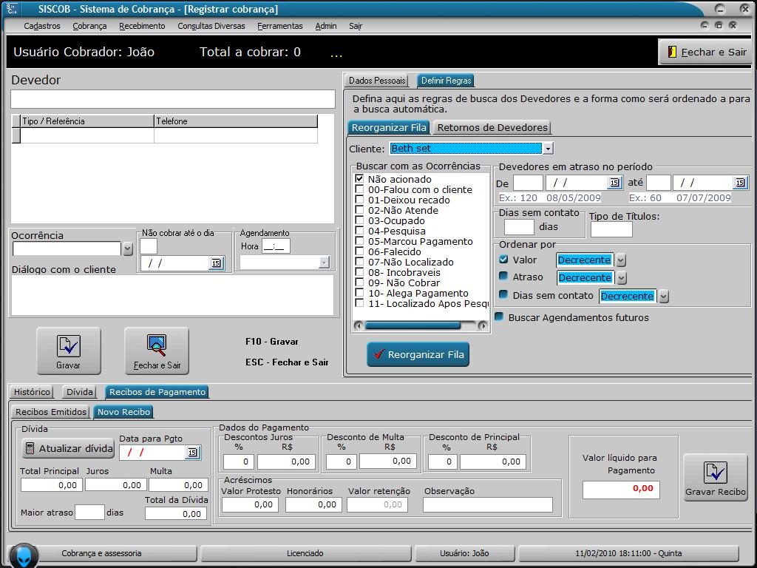

Após busca e ordenação dos devedores a serem cobrados, apresenta para cada devedor, os dados necessários para efetuar a cobrança.

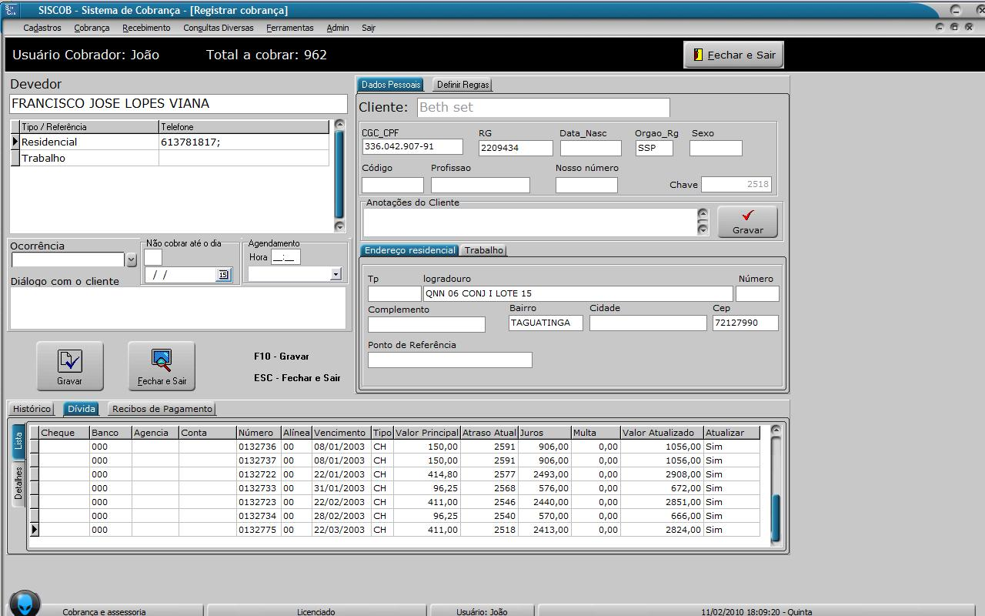

Em Novo Recibo, é possível fazer negociação de valores com o Devedor, limitado aos percentuais informados no cadastro da Empresa.

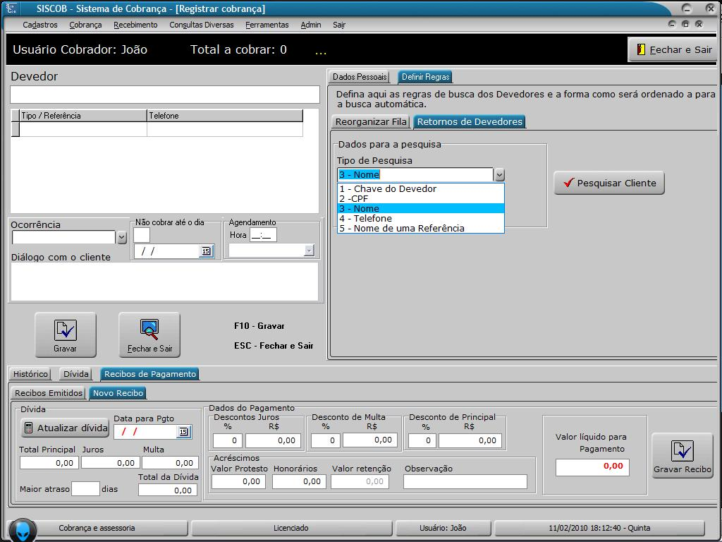

Emissão de Recibos e pagamentos e com possibilidade de emissão de boletos.

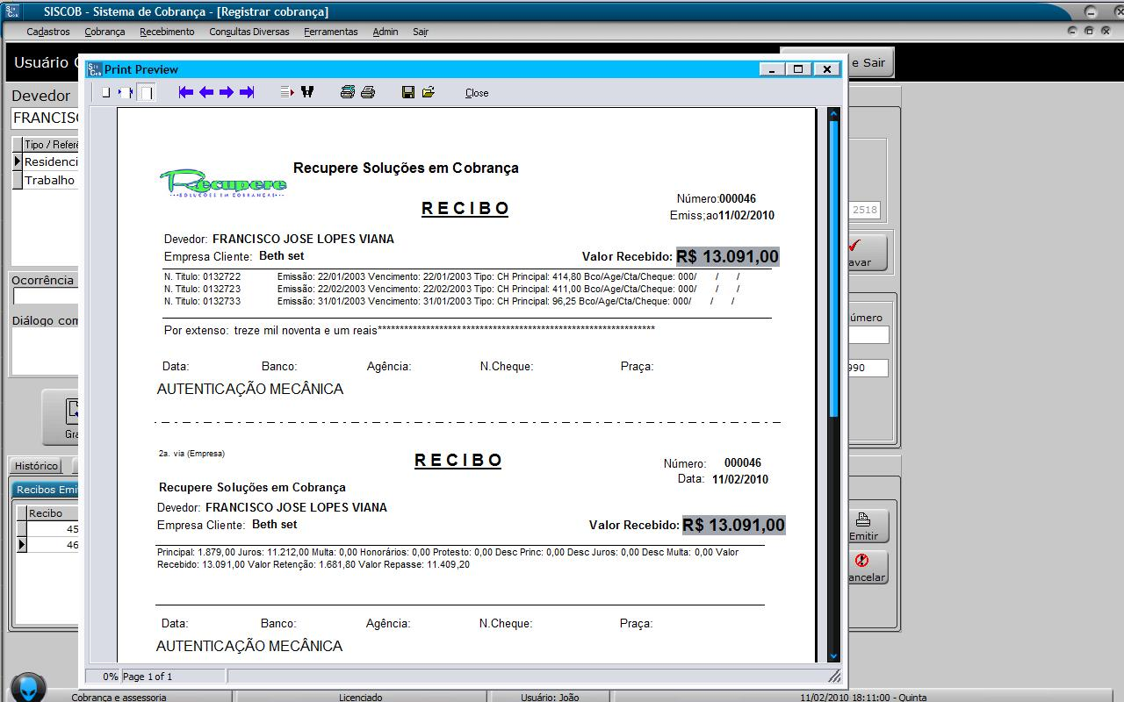

Apresenta históricos de negociações anteriores ou outros contatos feitos com o Devedor

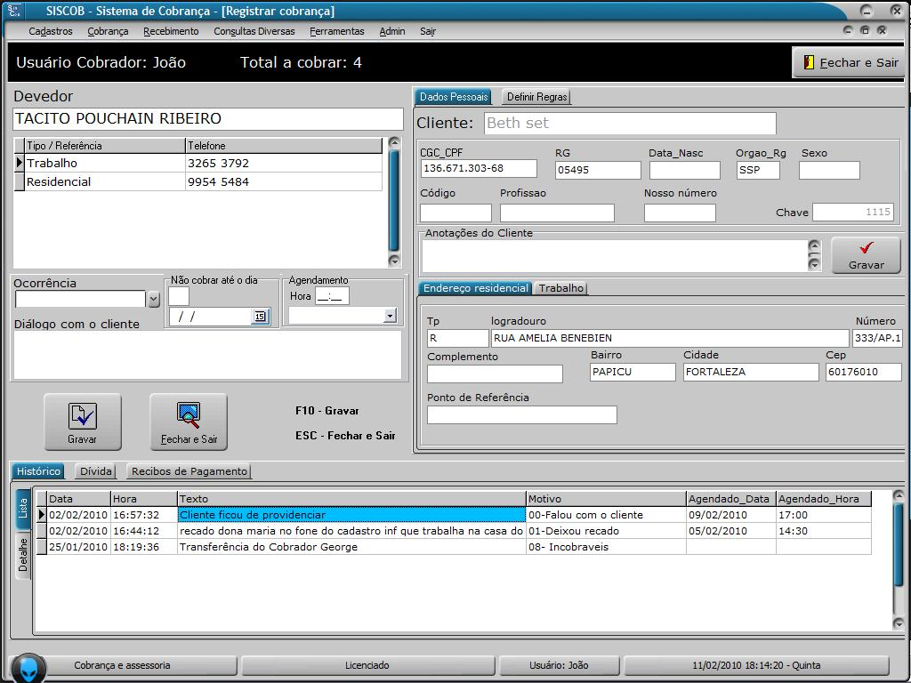

Relação de acordos previstos. Inclusive a previsão de pagamento pelos Devedores

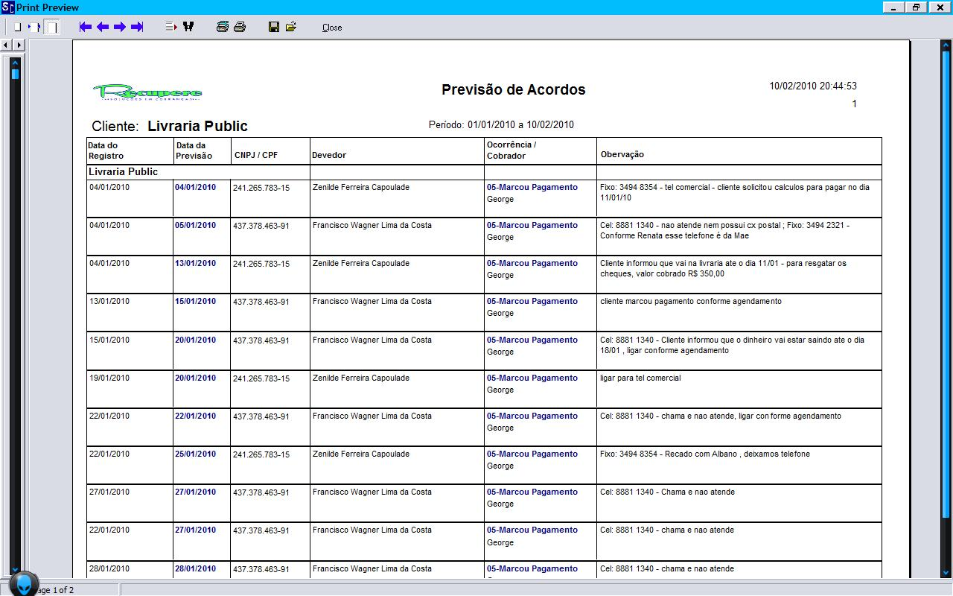

Relação de Defasagem. Informa quantos dias o Devedor não recebeu uma cobrança.

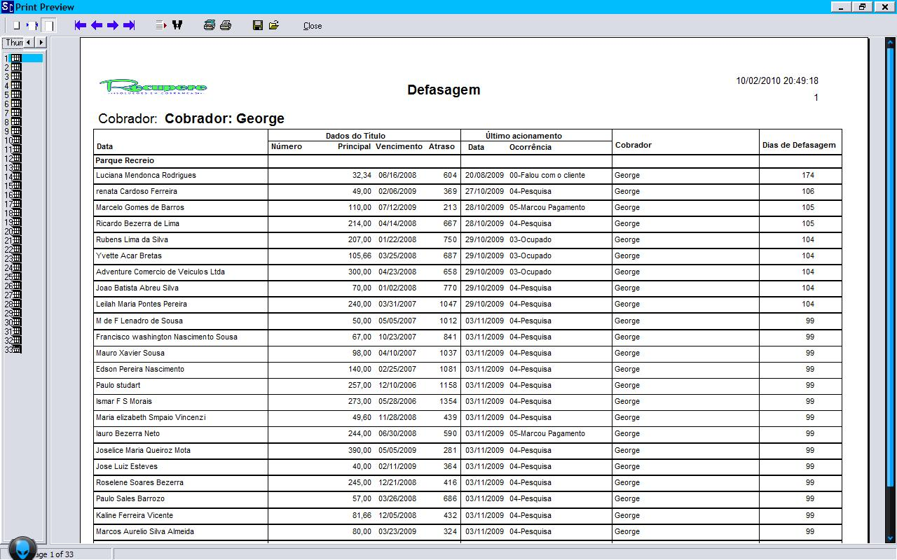

Relatório de Demonstrativo da Cobrança de acordo com os acionamentos e as ocorrências registradas no sistema.

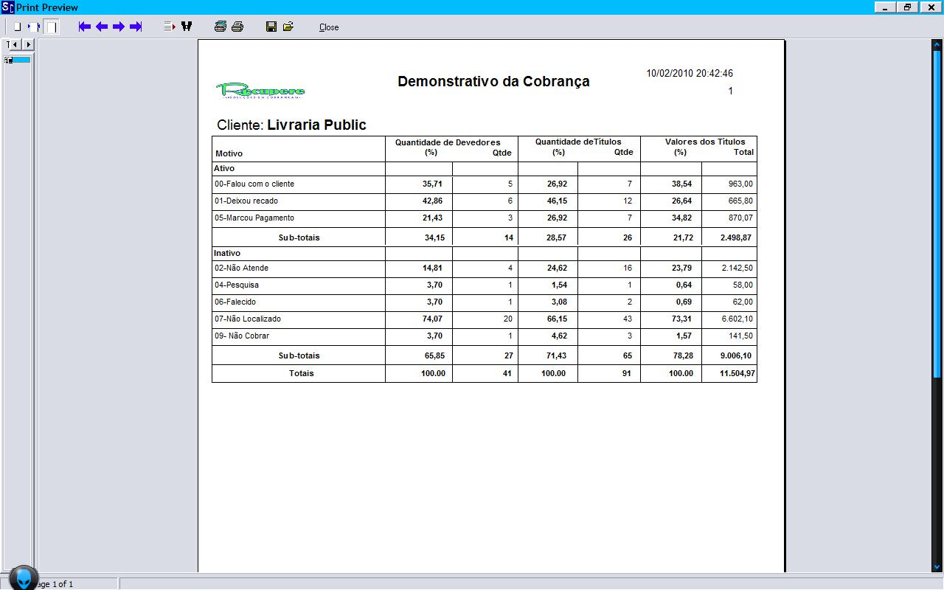

Relatório de Prestação de Contas, apresenta os pagamentos feitos pelos Devedores com os valores recebidos e a taxa de retenção para a assessoria.

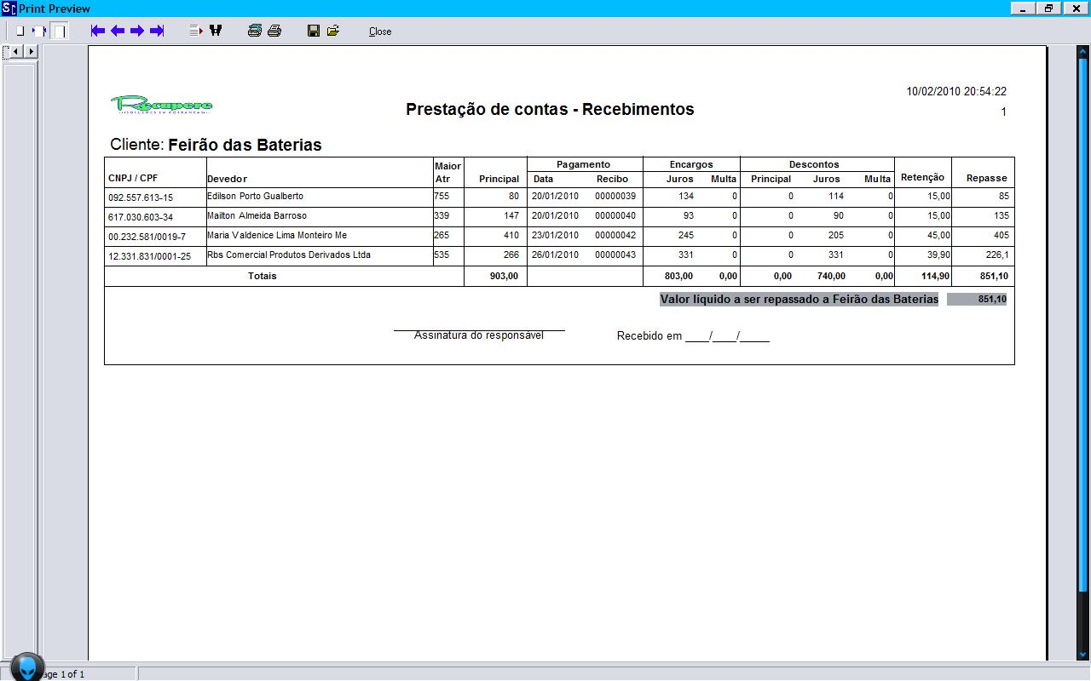

O sistema conta com um controle forte de usuários e as permissões de que tem direito cada usuário do sistema.

